 | Conversion d’énergie  Sécateur Infaco
S SI | CI3 : Analyser les constituants d'un système réel d'un point de vue structurel et comportemental  A2 : Identifier les composants réalisant la fonction Convertir l’énergie  A2 : Analyser les apports d’énergie, les transferts, le stockage, les pertes énergétiques
Problématique : Comment entraîner les lames du sécateur en limitant les risques pour l’utilisateur ?
Durée du TP : 2 heures.
Organisation : Utilisation du sécateur, étude du dossier technique, mesures réelles.

Analyse externe
1/ Au regard de la fonction principale assurée par le sécateur, est-il possible de protéger l’utilisateur contre l’action des lames tranchantes (on pourra se référer au TP de classe de première). Dans ces conditions comment prévenir un accident sans pénaliser fortement l’efficacité de l’appareil ?
Remarque : il sera possible de revenir sur cette question à la fin du TP
2/ Proposer un schéma fonctionnel présentant la transformation d’énergie de la source d’alimentation à l’effecteur
Etude de la conversion d’énergie
3/ Le schéma du document réponse n°1 reprend partiellement la commande du moteur à courant continu mis en oeuvre dans le sécateur Infaco. T1, T2 et T3 sont des transistors qui s’apparentent à des interrupteurs commandés. Sur ce schéma indiquer par un crayon de couleur et une flèche le passage du courant électrique lorsque le moteur est alimenté.
T2 laisse-t-il passer le courant (PASSANT) ou non (BLOQUE)
4/ Brancher la maquette didactique sous une tension de 30V et relever, avec un oscilloscope, la tension aux bornes de la résistance R1. Justifier le fait que la tension V_{R1} est l’image du courant dans le moteur.
5/ Réaliser une coupe de branche et relever l’allure du courant.
L’allure obtenue présente trois parties distinctes.
6/ Justifier, par les relations usuelles du moteur pour quelle raison le courant présente un pic au démarrage. Quelle est la valeur de ce courant ?
7/ La deuxième partie de la courbe représente le courant consommé pendant la phase de coupe. Quelle est la valeur maximale de ce courant ? En déduire le couple sachant que K=37,3mNm/A. Quel est le couple au niveau des lames de coupe (réducteur = 1/53) ?
I=
Cm=
C_{lames}=
8/ En déduire la force qui s’exerce au milieu des lames. Y-a-t’il un risque pour l’utilisateur s’il laisse un doigt entre les lames ?
9/ Dans la 3° partie de la courbe, le courant est négatif. Sur le document réponse n°2 indiquer par des flèches le tracé parcouru par le courant et son sens.
T1 est-il passant ou bloqué ?
10/ En présence du professeur, retirer le cavalier qui permet l’alimentation en courant du transistor T2. Refaire une coupe en relevant le courant. Quels constats peut-on faire ?
11/ Sur le document réponse n°3, indiquer à quel cadran correspond la phase 2 et la phase3
12/ Conclure sur les résultats. En quoi le sécateur Infaco dans sa conception apporte-t-il un peu de sécurité à l’utilisateur ?

Document réponse n°1

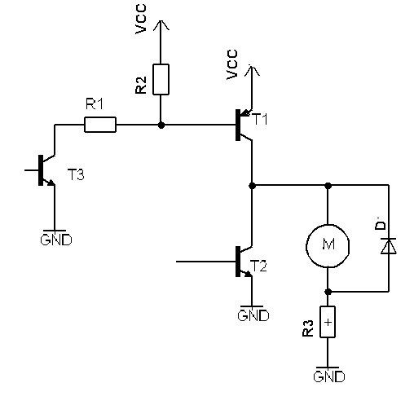

Document réponse n°2

Document réponse n°3
